Selbstreinigung eines Fliessgewässers

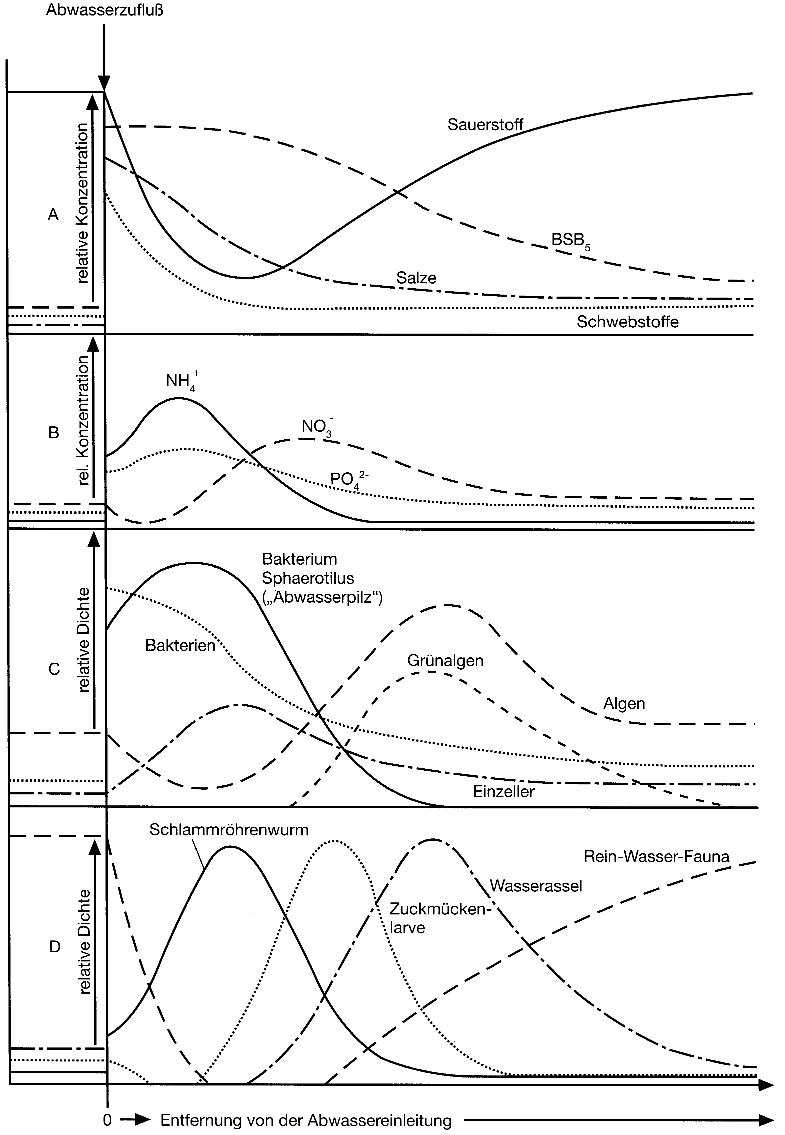

1. Beschreiben Sie die Veränderungen der
a) abiotischen Faktoren und
b) biotischen Faktoren im Flusslauf nach Einleitung von Abwasser.

2. Entnehmen Sie der Grafik Informationen über mögliche Inhaltsstoffe des Abwassers und setzen Sie die Veränderungen in einen begründeten Zusammenhang.

